|  |  |  |
| --- | --- | --- |
| C:\Users\Admin\Pictures\JATA KPM.png  **BAHAGIAN PENDIDIKAN DAN LATIHAN TEKNIK VOKASIONAL**  **KEMENTERIAN PENDIDIKAN MALAYSIA**  **ARAS 5 & 6, BLOK E14, KOMPLEKS E,**  **PUSAT PENTADBIRAN KERAJAAN PERSEKUTUAN**  **KERTAS PENERANGAN**  ***(INFORMATION SHEET)*** | | |
| **KOD DAN NAMA PROGRAM NOSS** | IT-010-3:2016 PEMBANGUNAN APLIKASI | |
| **TAHAP NOSS** | 3 | |
| **KOD, NAMA CU DAN WA NOSS** | **CU2/WA4 - WRITE MODULE CODE** | |
| **NAMA PROGRAM KV** | SISTEM PENGURUSAN PANGKALAN DATA DAN APLIKASI WEB | |
| **KOD DAN NAMA KURSUS KSKV** | KPD 1023 INTRODUCTION TO WEB DEVELOPMENT | |
| **NO DAN TAJUK STANDARD KANDUNGAN KSKV** | K4 PERFORM WEB PROGRAM CODING USING CSS 3 | |
| **NO. KOD NOSS** | IT-010-3:2016-C02/P(49/70) | Muka Surat : 1 Drp : 7 |
| **NO. KOD KSKV** | KPD1023/P(13/17) |

**TAJUK/***TITLE***:**

**PENGGUNAAN CSS *FONTS* DAN *THE BOX MODEL***

**TUJUAN/***PURPOSE* **:**

Kertas penerangan ini adalah bertujuan menerangkan mengenai :

1. Menerangkan struktur CSS yang berkaitan dengan *Fonts*
2. Menerangkan struktur CSS yang berkaitan dengan *The Box Model*

.

PENERANGAN:

**4.1 Penggunaan CSS dalam HTML**

**4.1.3 CSS Fonts**

Digunakan untuk menentukan font, *boldness*, saiz, dan gaya teks.

Perbezaan diantara Serif dan Sans-serif Fonts

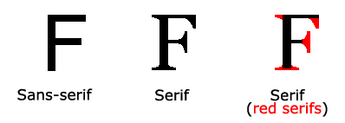

Dalam CSS, terdapat dua jenis nama font:

* **generic family** – kumpulan font kelihatan seperti ("Serif" atau "Monospace")
* **font family** - font tertentu seperti ("Times New Roman" atau "Arial")

|  |  |  |
| --- | --- | --- |
| **Generic family** | **Font family** | **Description** |
| Serif | Times New Roman Georgia | Serif fonts have small lines at the ends on some characters |
| Sans-serif | Arial Verdana | "Sans" means without - these fonts do not have the lines at the ends of characters |
| Monospace | Courier New Lucida Console | All monospace characters have the same width |

|  |  |
| --- | --- |
| <!DOCTYPE html>  <html>  <head>  <style>  p.serif {  font-family: "Times New Roman", Times, serif;  }  p.sansserif {  font-family: Arial, Helvetica, sans-serif;  }  </style>  </head>  <body>  <h1>CSS font-family</h1>  <p class="serif">This is a paragraph, shown in the Times New Roman font.</p>  <p class="sansserif">This is a paragraph, shown in the Arial font.</p>  </body>  </html> | CSS font-family This is a paragraph, shown in the Times New Roman font.  This is a paragraph, shown in the Arial font. |

1. **Font style**

Kebanyakannya digunakan untuk menghasilkan teks *italic*.

|  |  |
| --- | --- |
| <!DOCTYPE html>  <html>  <head>  <style>  p.normal {  font-style: normal;  }  p.italic {  font-style: italic;  }  p.oblique {  font-style: oblique;  }  </style>  </head>  <body>  <p class="normal">This is a paragraph in normal style.</p>  <p class="italic">This is a paragraph in italic style.</p>  <p class="oblique">This is a paragraph in oblique style.</p>  </body>  </html> | This is a paragraph in normal style.  *This is a paragraph in italic style.*  *This is a paragraph in oblique style.* |

**4.1.4 CSS Box Model**

CSS box model asasnya adalah kotak yang berada keliling setiap elemen HTML. Ia terdiri daripada: margin,border, padding, dan kandungan yang sebenar. Imej di bawah menunjukkan model kotak:

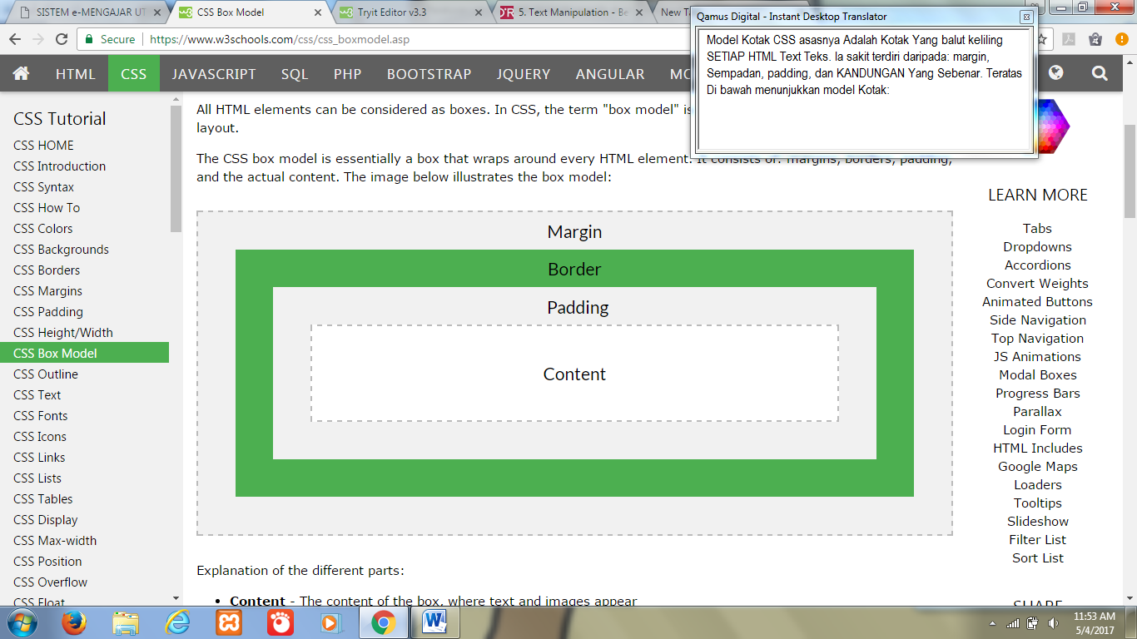

Content - Kandungan kotak, di mana teks dan imej dipaparkan

Padding - Membersihkan kawasan sekitar kandungan. Padding adalah transparent (lut sinar / jarang)

Border - Sempadan yang berlaku di sekitar padding dan content

Margin - Mengosongkan kawasan di luar sempadan. Margin adalah telus

|  |  |
| --- | --- |
| <!DOCTYPE html>  <html>  <head>  <style>  div {  background-color: lightgrey;  width: 300px;  border: 25px solid green;  padding: 25px;  margin: 25px;  }  </style>  </head>  <body>  <h2>Demonstrating the Box Model</h2>  <p>The CSS box model is essentially a box that wraps around every HTML element. It consists of: borders, padding, margins, and the actual content.</p>  <div>This text is the actual content of the box. We have added a 25px padding, 25px margin and a 25px green border.</div>  </body>  </html> | Demonstrating the Box Model The CSS box model is essentially a box that wraps around every HTML element. It consists of: borders, padding, margins, and the actual content. |

SOALAN:

1. Nyatakan bagaimana CSS *fonts* digunakan dalam HTML.
2. Nyatakan bagaimana CSS *box model* digunakan dalam HTML

RUJUKAN:

1. Paul Deitel Deitel & Associates, Inc. Harvey Deitel Deitel & Associates, Inc. Abbey Deitel Deitel & Associates, Inc(2012)., Interner and World Wide Web: How to Program, Pearson, ISBN-13: 978-0-13-215100-9
2. Jon Ducket (2011), HTML & CSS Design and Build Websites, (2nd Edition), John Wiley & Sons, Inc., ISBN: 978-1-118-00818-8
3. World Wide Web Consortium(W3C) - <https://www.w3.org/>, 4 Julai 2019, 5.00 pm